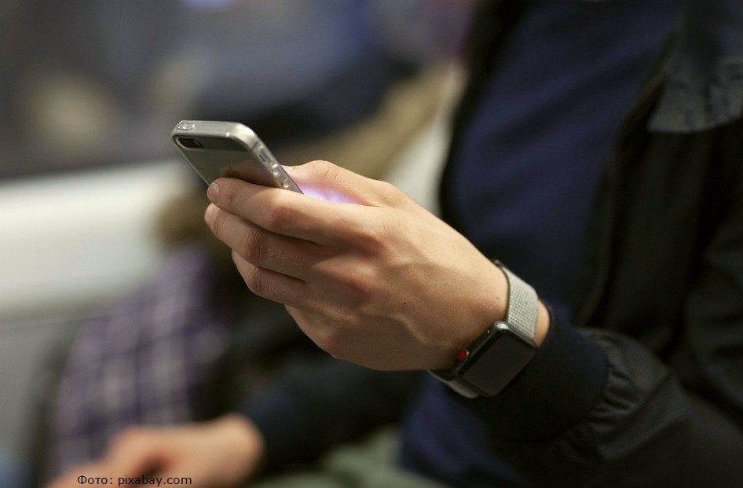

Информирование граждан о мошенничествах, совершаемых посредством мобильной связи и Интернета, а также о способах противодействия им

Мошенничество является одним из самых распространенных видов имущественных преступлений. За последние годы все более распространенными становятся мошенничества, совершаемые с использованием мобильных средств связи и сети Интернет.
Используя возможности мобильных средств связи и сети Интернет преступники могут совершать преступления, находясь в других регионах России.
Существует несколько технологий обмана, которые сегодня все чаще используют мошенники в своей преступной деятельности:
1. Сообщение потерпевшему посредством телефонного звонка о том, что кто-либо из его родственников попал в ДТП либо задержан сотрудником полиции за совершения преступления.
Как правило, звонок поступает в позднее время суток, при этом звонящий предлагает «решить вопрос» об освобождении от уголовной ответственности за определенное денежное вознаграждение. В большинстве случаев потерпевшими являются престарелые люди.
2. Сообщение посредством звонка или СМС - уведомления об ошибочном перечислении денежных средств, либо о блокировании банковской карты и передаче ее реквизитов для разблокировки.
Такие звонки и сообщения приходят владельцам мобильных телефонов всегда с незнакомых им номеров. Доверяясь мошенникам, и, безусловно переживая за сохранность своих денежных средств на счетах в банке, жертвы мошенников начинают звонить по указанным в СМС - сообщении номерам телефонов. После совершения звонка мошенники представляются работниками банка или представителями службы безопасности банка и настоятельно рекомендуют потерпевшим пройти к ближайшему банкомату и совершит ряд действий под их непосредственным руководством. В результате жертва лично предоставляет мошенникам доступ к своей банковской карте, а преступники, получив такой доступ, снимают со счета все денежные средства, оставляя жертву ни с чем.
3. Наибольшее число фактов мошенничества совершается при продаже или покупке гражданами имущества через сайты бесплатных объявлений в сети Интернет, таких как «Авито», «АвтоРУ» и другие.
Преступник, сообщая гражданину о намерении купить или продать имущество, либо получить или предоставить какую - либо услугу, предлагает осуществить предоплату или аванс. В результате, перечислив денежные средства, жертва не получает ни услугу, ни товар.
Аналогичные примеры можно привести и по фактам продажи гражданами своего имущества, когда потенциальный покупатель предлагает сообщить номер банковской карты для перечисления предоплаты. В результате с банковских счетов исчезают все денежные средства.
4. Все более распространенным способом хищений денежных средств становятся хищения при помощи услуги «Мобильный банк».
Хищения денежных средств совершают владельцы абонентских номеров и сим-карт, к которым ранее была привязана банковская карта другого гражданина.
В качестве примера можно привести случай с одной из жительниц, которая перестала пользоваться своим абонентским номером, привязанным к банковской карте. Через полгода данный номер был передан новому владельцу, который, получая СМС - уведомления о проведении банковских операций по карте, воспользовался предоставленной возможностью свободно распоряжаться денежными средствами и совершил покупки в сети Интернет.
С услугой «мобильный банк» связан и такой способ хищения, как распространение вредоносных программ, которые попадают на телефоны граждан при посещении различных бесплатных ресурсов («ПлейМаркет», «Вконтакте» и т.д.) При наличии подключенной услуги «Мобильный банк» вредоносная программа позволяет преступникам получить доступ к банковской карте гражданина.

Уважаемые жители нашего района!

Жертвами мошенников может стать каждый. Злоумышленники постоянно придумывают новые схемы обмана, но в каждой из них один финал - человек теряет деньги. Обезопасить себя очень просто. Вам необходимо запомнить элементарные правила:
1. Обязательно перезвоните родственникам, которые, якобы, попали в беду или их знакомым, узнайте реальное положение дел.
2. Не сообщайте никому, в том числе работникам банка, коды и пароли для разблокировки банковских карт либо для входа в личный кабинет.
3. Не совершайте никаких действий в банкоматах по указке посторонних лиц.
4. Не переводите деньги на другие банковские счета и незнакомые телефонные номера по указанию посторонних лиц.
5. Будьте особенно бдительны при совершении сделок через бесплатные интернет - сайты, не производите предоплату и не сообщайте реквизиты своих банковских карт.
6. При смене номера мобильного телефона не забывайте отключать его от услуги «мобильный банк».
7. Не устанавливайте на смартфоны подозрительные приложения с бесплатных ресурсов.
8. В любом из случаев сообщите о попытке мошенничества в полицию, так как мошенничество, то есть хищение чужого имущества или приобретение права на чужое имущество путем обмана или злоупотребления доверием – преступление, предусмотренное статьей 159 Уголовного кодекса Российской федерации наказывается штрафом в размере до ста двадцати тысяч рублей или в размере заработной платы или иного дохода осужденного за период до одного года, либо обязательными работами на срок до трехсот шестидесяти часов, либо исправительными работами на срок до одного года, либо ограничением свободы на срок до двух лет, либо принудительными работами на срок до двух лет, либо арестом на срок до четырех месяцев, либо лишением свободы на срок до двух лет.

Телефоны для связи в случае мошеннических действий:
ОМВД России по Ивнянскому району: 8 (47243) 5-14-60, 02;
МКУ «Единая дежурно - диспетчерская служба Ивнянского района» 112.

